

 

ROTINA DO BERCÁRIO

SEXTA-FEIRA 22-05-2020

**HORA DA CANÇÃO**

* Iniciar a aula com a brincadeira Batatinha quente, quente. (Vídeo no blog)

Momento da higienização (troca de fraldas**)**

* Momento da história: Qual é a cor do amor! Autora: Linda Strachan.

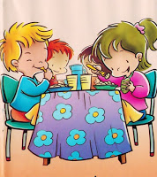 Hora do lanche 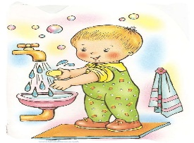Escovação e higienização  Soninho Momento da higienização

Saída.